**Window, document, screen**

**Console.dir(document)** – много свойств

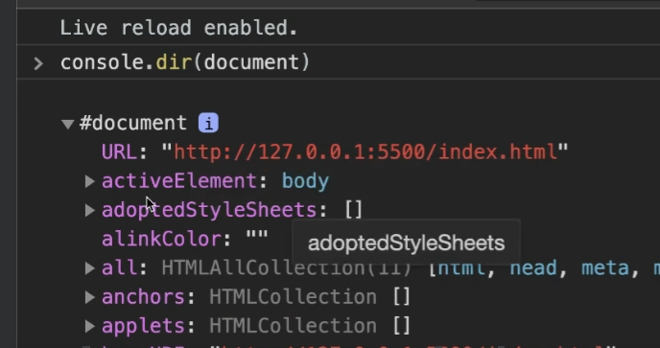

**Параметры на странице**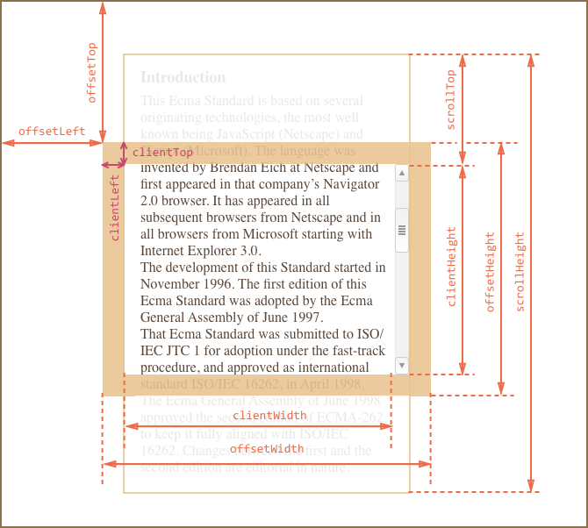

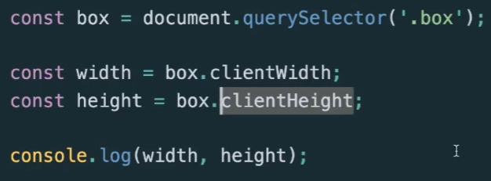

**Задает параметры именны box, а не элемента**

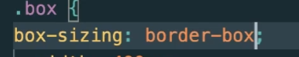

**getBoundingClientRect()** возвращает размер элемента и его позицию относительно viewport



Получение все стили элемента, которые применились (в chrome devtool computed можно просмотреть), можем только **прочитать**!

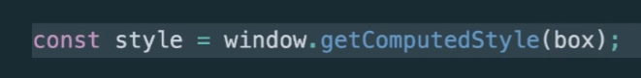

Можно получить элементы псевдоэлементов:



**Параметры страницы**

Document параметры можно получить через .documentElement

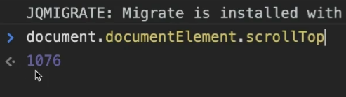

**Можно менятть**

**Скролл вверх**

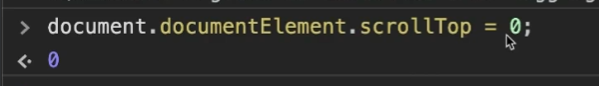

**Скролл вниз**

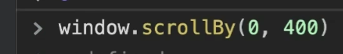

**Вверх**

